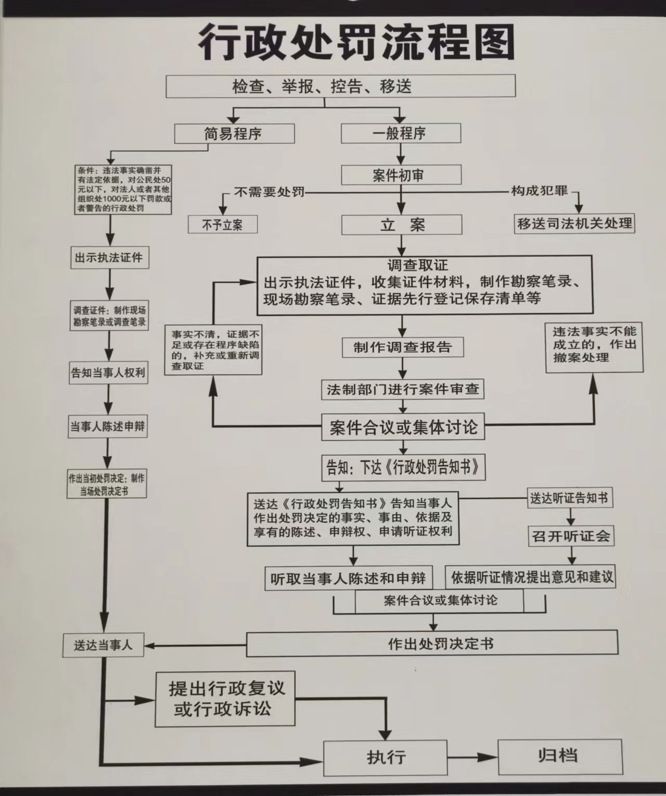
桑木镇行政执法流程图（2023）

